**Назва культурнага праекта**

Музейны комплекс пад адкрытым небам “Бердыж”.

**Абгрунтаванне праекта**

Бердыж, або Бердыжская стаянка – археалагічны помнік у Чачэрскім раёне Гомельскай вобласці, належыць да эпохі палеаліту.Знаходзіцца 0,3 км на поўдзень ад вёскі Падлужжа, на схіле высокага правага берага ракі Сож, ва ўрочышчы Калодзежкі, якое складаецца з паўночнага і паўднёвага яроў. Культурны пласт помніка найлепш захаваўся на поўдні ад яра. Стаянка адкрыта Канстанцінам Палікарповічам у 1926 годзе. У яе вывучэнні ў далейшым прымалі ўдзел вядучыя спецыялісты ў галіне першабытнай археалогіі, а таксама палеантолагі, геолагі і палеагеографы.

На паселішчы былі знойдзены крамянёвыя наканечнікі копій, разцы, скрабкі, інструменты, падобныя на сякеры, і іншыя крамянёвыя прылады. Вялікую ўвагу навукоўцаў прыцягнулі пласціны з біўня маманта з геаметрычным арнаментам. Гэтыя пласціны можна лічыць найстарэйшымі творамі мастацтва Беларусі. Узрост паселішча прыкладна 26 тысяч гадоў да нашай эры. Акрамя костак мамантаў, пры раскопках былі знойдзеныя рэшткі яшчэ 19 відаў жывёл.Людзі, якія пасяліліся тут, жылі ў вельмі суровых умовах. Тундра распасціралася вакол на сотні кіламетраў. Далёка на поўначы размяшчаліся ледзяныя горы, ад якіх дзьмуў люты холад. Вечная мерзлата і бязмежныя снежныя прасторы.

Стварэнне музейнага комплекса пад адкрытым небам побач з самым страражытным помнікам археалогіі Беларусі, прысвечанага тэме першабытна-абшчыннага ладу на тэрыторыі раёна з’яўляецца наватарскім.

Праект экспазіцыі пад адкрытым небам з'яўляецца ўнікальным у сваім родзе па прычыне размяшчэння паблізу археалагічнага помніка, дзе праходзілі маштабныя раскопкі на працягу не аднаго дзесяцігоддзя самымі знакамітымі археолагамі Беларусі. Стаянка першабытнага чалавека на тэрыторыі Чачэрскага раёна, унікальны помнік гісторыка-культурнай спадчыны не толькі для рэгіёну, але і ў маштабе рэспублікі, які захоўвае ў сабе разнастайныя артэфакты. Распрацаваны макет стаянкі дапамагае ўзнавіць атмасферу той эпохі. Адным з самых уражлівых аспектаў праекта з'яўляецца магчымасць убачыць рэканструкцыі жылля першабытных людзей, што дазволіць у будучыні наведвальнікам лепш зразумець лад жыцця і ўмовы існавання першага чалавека, які пражываў аселым спосабам на тэрыторыі сучаснай Беларусі.

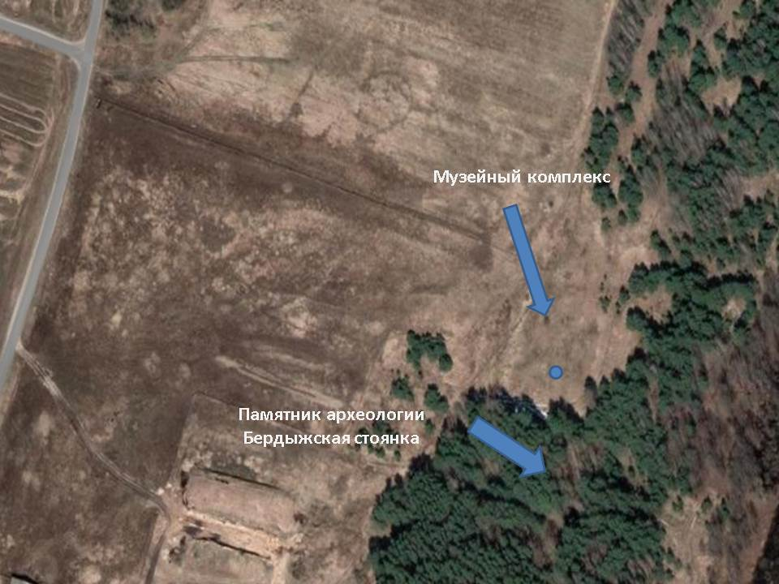

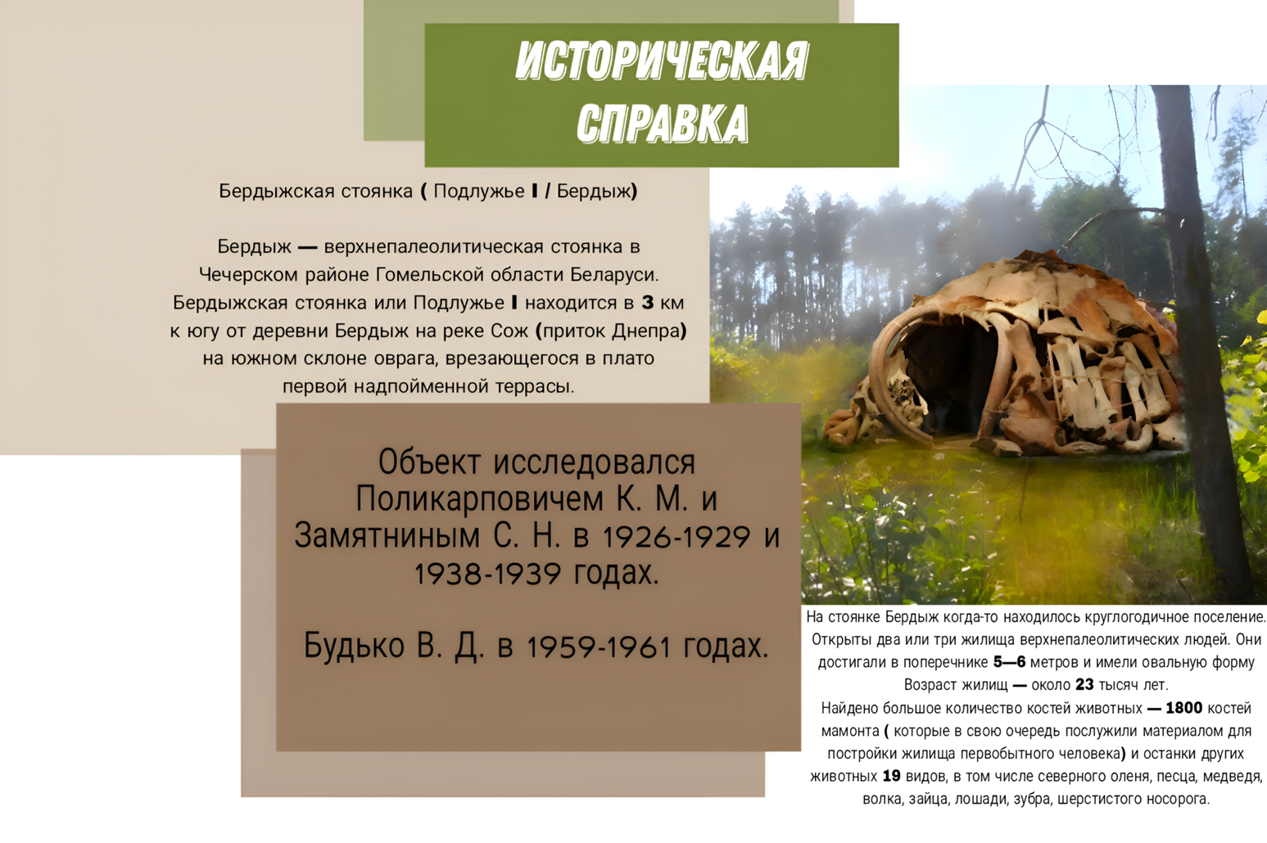

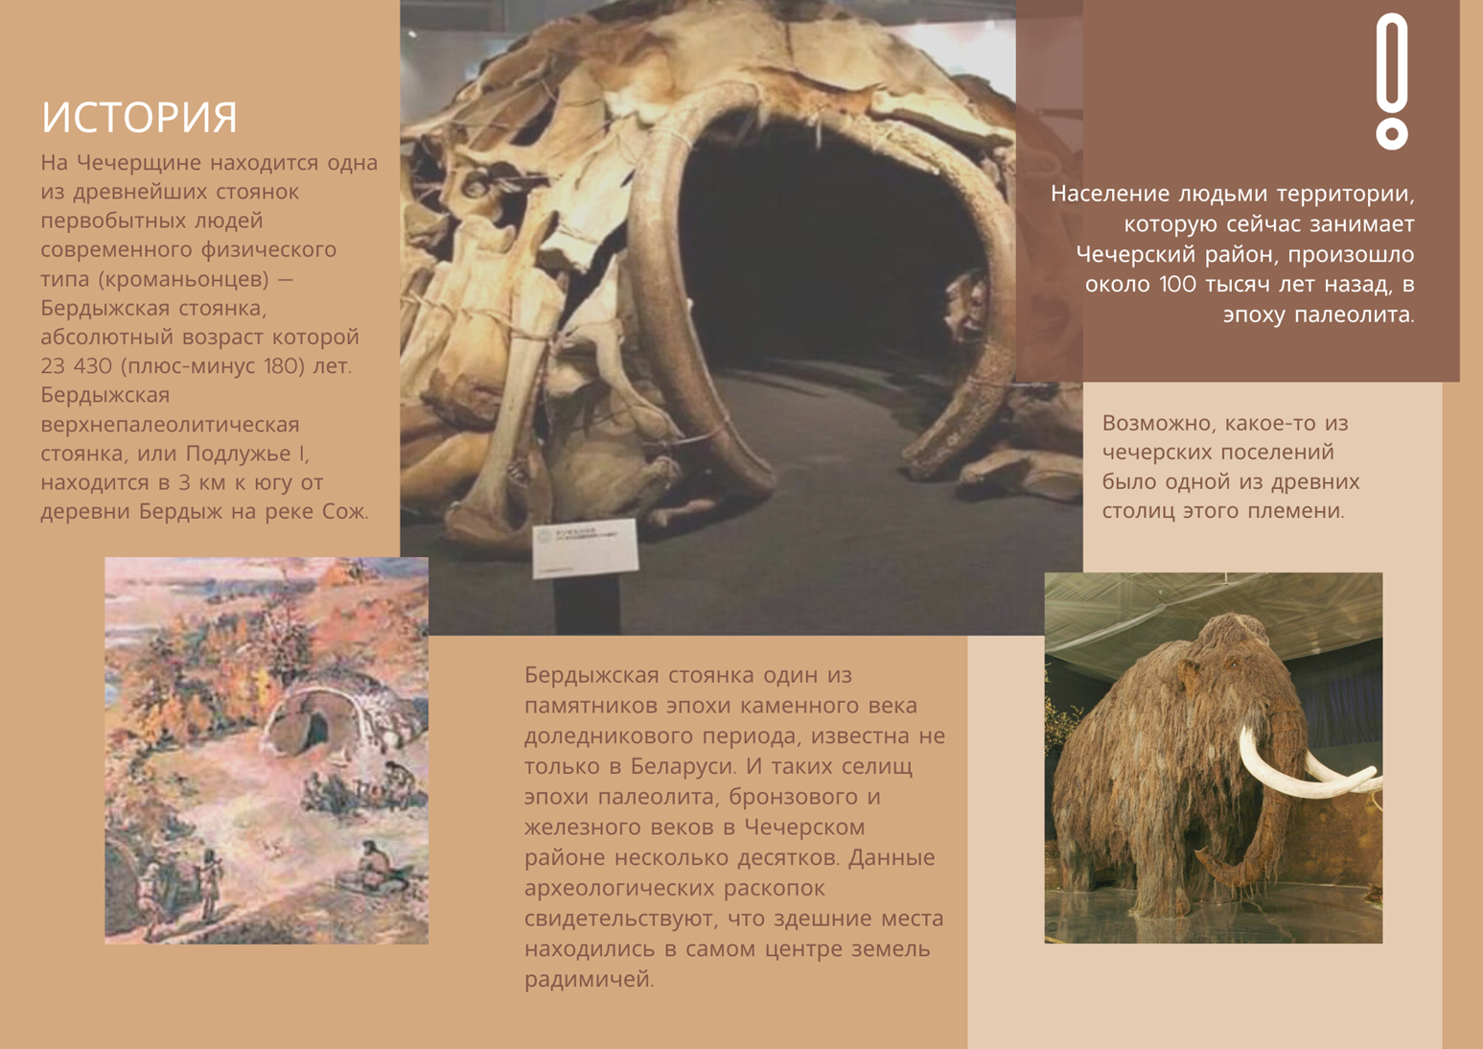

Стварэнне музейнага комплекса пад адкрытым небам “Бердыж” на пляцоўцы побач з месцам першабытнай стаянкі і месцам археалагічных даследванняў дазволіцьўзнавіць аб'екты ўнікальнай культурнай спадчыны ў выглядзе выставачных макетаў першабытнага паселішча.

**Ілюстрацыйны матэрыял**

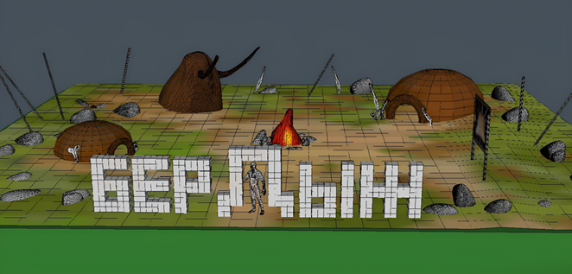

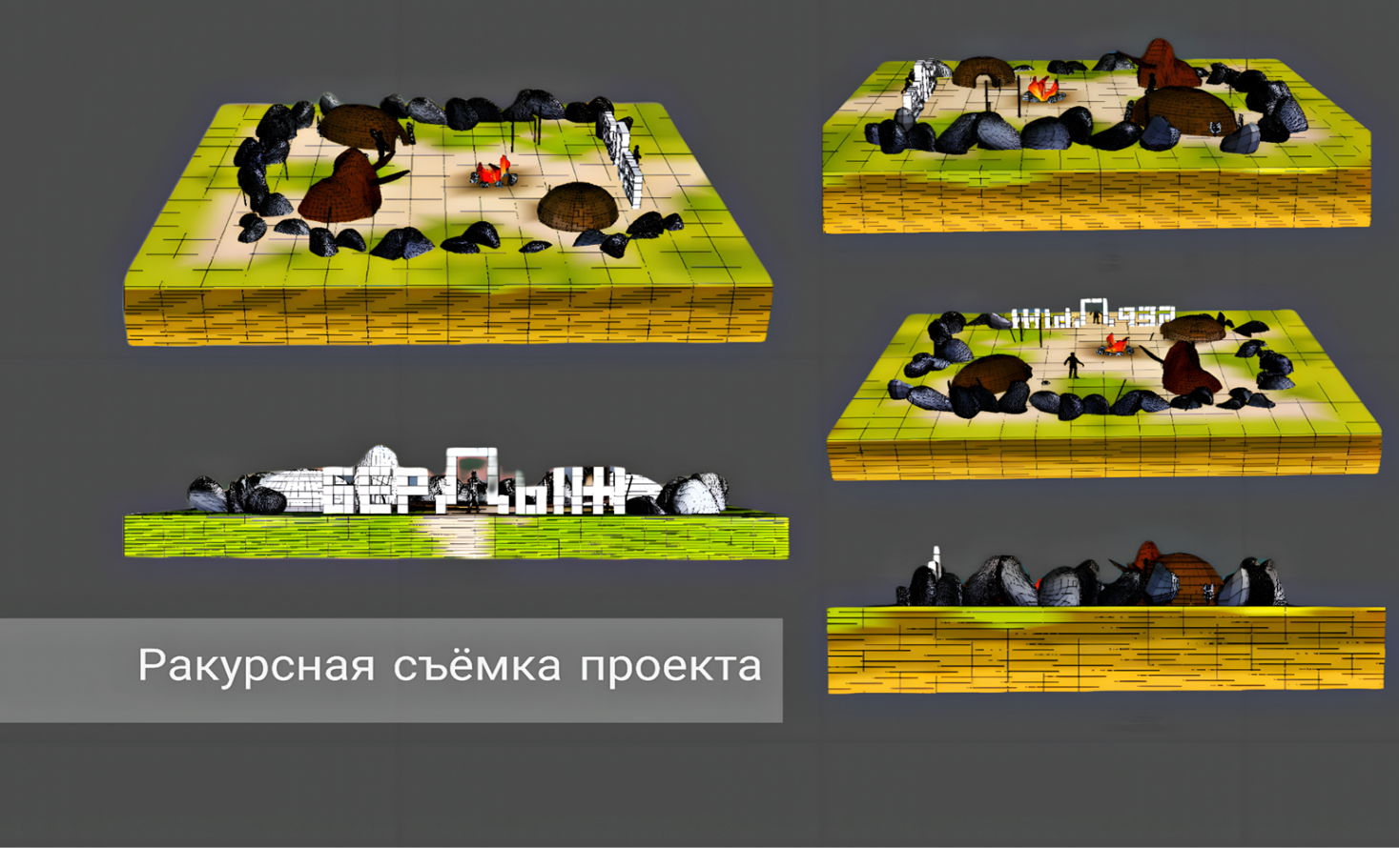

Бердыжская стаянка, адзін з помнікаў эпохі каменнага стагоддзя даледніковага перыяду, вядомая не толькі ў Беларусі. І такіх паселішчаў эпохі палеаліту, бронзавага і жалезнага стагоддзяў у Чачэрскім раёне некалькі дзясяткаў.Стварэнне пад адкрытым небам выставачнага праекта у наваколлі побач з месцам археалагічных даследванняў дазволіць ўбачыць унікальнае асяроддзе пражывання першабытнага чалавека на самай старажытнай у гісторыі Беларусі стаянцы першабытнага чалавека.

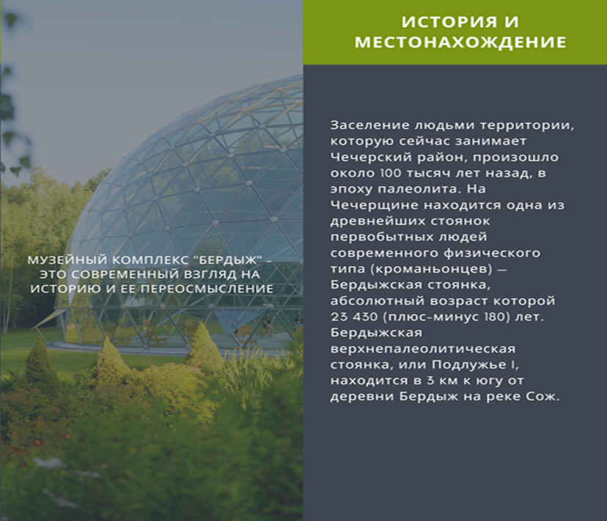

Сабраны матэрыял і створаныя макеты выставы дазваляюць узнавіць набліжанае асяроддзе пражывання чалавека эпохі палеаліту. Дзякуючы выставачнаму праекту пад адкрытым небам атрымаецца выклікаць новую цікавасць да гісторыі і прыцягнуць новыя турыстычныя патокі ў рэгіён.